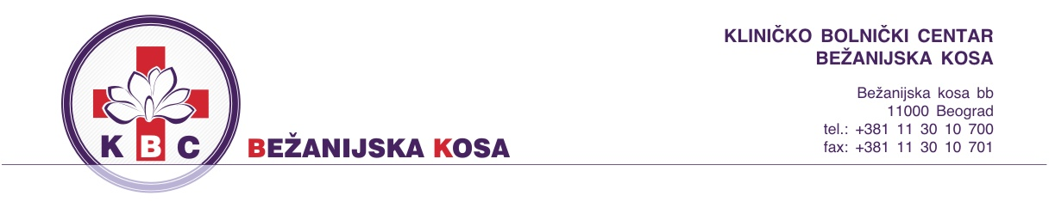

Број:10607/5-1 Датум: 31.12.2019.год.

На основу члана 63. став 1. Закона о јавним набавкама (“Службени Гласник Републике Србије“ 124/12,14/15 и 68/15), Наручилац врши

ИЗМЕНУ КОНКУРСНЕ ДОКУМЕНТАЦИЈЕ бр 1

у вези са припремањем понуда за јавну набавку добара – Метиленско плаво, ЈН ОП 54Д/19

Измена конкурсне документације се односи на:

-на страни 5 конкурсне докуметације брише се:

„У случају да понуђач не достави узорак, или достављени узорак не одговара опису из техничке спецификације, понуда ће бити одбијена.“

Дн:
- порталу ЈН

КОМИСИЈА ЗА ЈАВНЕ НАБАВКЕ
ЈН ОП 54Д/19

